### 1.3.2. Kondensatoren mit Dielektrikum

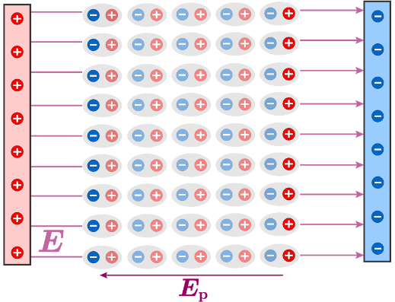Bei technischen Kondensatoren werden die leitenden Kondensatorflächen durch verschiedene Dielektrika getrennt.

Durch das Anlegen eines elektrischen Feldes kommt es in dem Dielektrikum zur Polarisation mittels permanenter oder induzierter Dipole. Dadurch wird das äußere Feld zwar geschwächt, aber nicht vollständig kompensiert.

Die Abnahme der Feldstärke wird durch die relative Permittivität εr beschrieben. Es ist .

Da durch Einbringen eines Isolators in einen Kondensator die Ladung Q auf den Platten und damit auch die Flächenladungsdichte σ konstant bleibt, gilt:



Beispiel: In einen Plattenkondensator wird ein Dielektrikum mit εr = 2 gebracht. Wie verändern sich die Feldstärke E, die Kapazität C, die Ladung Q und die Spannung U?

|  |  |  |
| --- | --- | --- |
|  | εr = 2 |  |
|  | εr = 2 |  |
|  | Ladung bleibt erhalten. |  |
|  |  |  |